IE LA SALLE DE CAMPOAMOR
GUÍA-TALLER
GESTIÓN ACADÉMICA PEDAGÓGICA
N.º 1 PERÍODO: 3 AÑO: 2020

Grado: 10 ÁREA: Matemáticas. Asignatura: Matemáticas. Áreas Transversales: Tecnología, Lengua Castellana, Física
Elabora: Denys Palacios P
TIEMPO: 3 Periodos de clase
COMPETENCIA: Comprueba si una expresión trigonométrica es o no identidad con base a los algoritmos algebraicos y a las identidades fundamentales.
PROPÓSITO: Aplicar las razones trigonométricas en la solución de diversas situaciones que implican su uso.
TEMA: Razones trigonométricas de ángulos especiales (30°,45°,60°)

DEFINICIÓN: En las matemáticas y específicamente en la trigonometría, la palabra “notable” se utiliza para referirnos a procesos o valores que están bien definidos o muy comunes, y por ende, se reconocen y memorizan fácilmente. En este sentido, los ángulos notables son aquellos que tienen valores que aparecen muy seguido en la vida cotidiana. Estos ángulos son los de 30°, 45° y 60° y, en segundo lugar, los ángulos de 0°, 90°, 180°, 270° y 360°. Estos últimos, aunque no están definidos como 'notables', también son muy comunes.

RAZONES TRIGONOMETRICAS DE LOS ANGULOS DE 45°
Para determinar las razones trigonométricas de un ángulo de 45º tomaremos un cuadrado de lado l y lo dividiremos por su diagonal provocando que aparezcan dos triángulos isósceles. Recuerda que un triángulo isósceles tiene dos ángulos de 45º y uno de 90º.
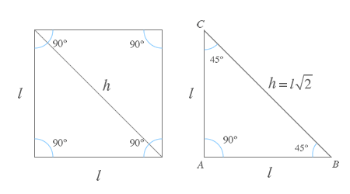
$$Para hallar la hipotenusa h, utilizamos el teorema de Pitagoras$$
$$h^{2}=l^{2}+l^{2}→h^{2}=2l^{2} ∴\sqrt{h^{2}}=\sqrt{2l^{2}} →h=l\sqrt{2}$$
$sen45°=\frac{l}{l\sqrt{2}}=\frac{1}{\sqrt{2}}=\frac{1}{\sqrt{2}}*\frac{\sqrt{2}}{\sqrt{2}}=\frac{\sqrt{2}}{{\left(\sqrt{2}\right)}^{2}}=\frac{\sqrt{2}}{2} cos45°=\frac{l}{l\sqrt{2}}=\frac{1}{\sqrt{2}}=\frac{1}{\sqrt{2}}*\frac{\sqrt{2}}{\sqrt{2}}=\frac{\sqrt{2}}{{\left(\sqrt{2}\right)}^{2}}=\frac{\sqrt{2}}{2}$
$$tan45°=\frac{l}{l}=1 cot45°=\frac{l}{l}=1$$
$$sec45°=\frac{l\sqrt{2}}{l}=\sqrt{2} csc45°=\frac{l\sqrt{2}}{l}=\sqrt{2}$$

RAZONES TRIGONOMETRICAS DE LOS ANGULOS DE 30° y 60°
Si cogemos un triángulo equilátero ABC, que como recordarás tiene todos sus lados (l) y sus ángulos iguales (60º), y lo dividimos por la mitad obtendremos dos triángulos rectángulos.
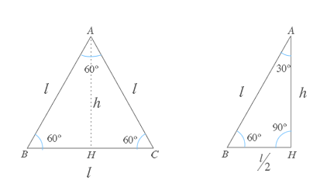
$$Utilizamos Pitagoras para hallar h en funcion de l$$
$$l^{2}=h^{2}+{\left(\frac{l}{2}\right)}^{2}→h^{2}=l^{2}-{\left(\frac{l}{2}\right)}^{2} ∴ h^{2}=l^{2}-\left(\frac{l^{2}}{4}\right)$$
$h^{2}=\frac{{4l}^{2}-l^{2}}{4} →h^{2}=\frac{{3l}^{2}}{4} ∴ \sqrt{h^{2}}=\sqrt{\frac{{3l}^{2}}{4}} →h=\frac{l\sqrt{3}}{2}$
RAZONES TRIGONOMETRICAS DE LOS ANGULOS DE 30°

$$sen30°=\frac{\frac{l}{2}}{l}=\frac{\frac{l}{2}}{\frac{l}{1}}=\frac{l}{2l}=\frac{1}{2} cos30°=\frac{\frac{l\sqrt{3}}{2}}{l}=\frac{\frac{l\sqrt{3}}{2}}{\frac{l}{1}}=\frac{l\sqrt{3}}{2l}=\frac{\sqrt{3}}{2}$$
$$tan30°=\frac{\frac{l}{2}}{\frac{l\sqrt{3}}{2}}=\frac{2l}{2l\sqrt{3}}=\frac{1}{\sqrt{3}}=\frac{1}{\sqrt{3}}*\frac{\sqrt{3}}{\sqrt{3}}=\frac{\sqrt{3}}{3} cot30°=\frac{\frac{l\sqrt{3}}{2}}{\frac{l}{2}}=\frac{2l\sqrt{3}}{2l}=\sqrt{3}$$
$$sec30°=\frac{l}{\frac{l\sqrt{3}}{2}}=\frac{\frac{l}{1}}{\frac{l\sqrt{3}}{2}}=\frac{2l}{l\sqrt{3}}=\frac{2}{\sqrt{3}}*\frac{\sqrt{3}}{\sqrt{3}}=\frac{2\sqrt{3}}{3} csc30°=\frac{l}{\frac{l}{2}}=\frac{\frac{l}{1}}{\frac{l}{2}}=\frac{2l}{l}=2$$

RAZONES TRIGONOMETRICAS DE LOS ANGULOS DE 60°
$$sen60°=\frac{\frac{l\sqrt{3}}{2}}{l}=\frac{\frac{l\sqrt{3}}{2}}{\frac{l}{1}}=\frac{l\sqrt{3}}{2l}=\frac{\sqrt{3}}{2} cos60°=\frac{\frac{l}{2}}{l}=\frac{\frac{l}{2}}{\frac{l}{1}}=\frac{l}{2l}=\frac{1}{2}$$
$$tan60°=\frac{\frac{l\sqrt{3}}{2}}{\frac{l}{2}}=\frac{2l\sqrt{3}}{2l}=\sqrt{3} cot60°=\frac{\frac{l}{2}}{\frac{l\sqrt{3}}{2}}=\frac{2l}{2l\sqrt{3}}=\frac{1}{\sqrt{3}}=\frac{1}{\sqrt{3}}*\frac{\sqrt{3}}{\sqrt{3}}=\frac{\sqrt{3}}{3}$$
$$sec60°=\frac{l}{\frac{l}{2}}=\frac{\frac{l}{1}}{\frac{l}{2}}= \frac{2l}{l}=2 csc60°=\frac{l}{\frac{l\sqrt{3}}{2}}=\frac{\frac{l}{1}}{\frac{l\sqrt{3}}{2}}=\frac{2l}{l\sqrt{3}}=\frac{2}{\sqrt{3}}=\frac{2}{\sqrt{3}}*\frac{\sqrt{3}}{\sqrt{3}}=\frac{2\sqrt{3}}{3}$$

RAZONES TRIGONOMETRICAS DE OTROS ANGULOS ESPECIALES

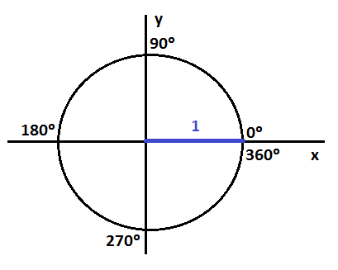
RAZONES TRIGONOMETRICAS DE LOS ANGULOS DE 180°
$$r=1, x=-1, y=0$$
$$sen180°=\frac{y}{r}=\frac{0}{1}=0 cos180°=\frac{x}{r}=\frac{-1}{1}=-1$$
$tan180°=\frac{y}{x}=\frac{0}{-1}=0 cot180°=\frac{x}{y}=\frac{-1}{0} N.D$
$sec180°=\frac{r}{x}=\frac{1}{-1}=-1 csc180°=\frac{r}{y}=\frac{1}{0} N.D$

i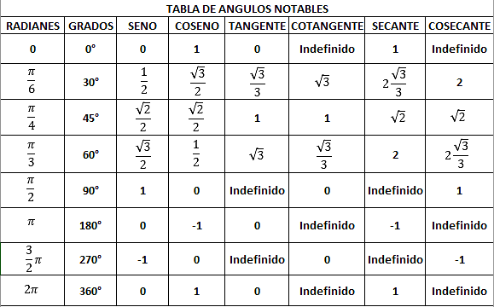

En los enlaces siguientes encontraras el tema de estudio.
https://www.youtube.com/watch?v=rQSuqLrhn7E
https://www.youtube.com/watch?v=Iczxw1UJBfY
https://www.webcolegios.com/file/97a4ed.pdf

EJERCICIOS
Hallar el valor numérico de las siguientes expresiones.
- $cos60°sen30°-cos45°tan60°$

Solución
$$\frac{1}{2}*\frac{1}{2}-\frac{\sqrt{2}}{2}*\sqrt{3}=\frac{1}{4}-\frac{\sqrt{6}}{2}=\frac{2-4\sqrt{6}}{8}=\frac{1-2\sqrt{6}}{4}$$
- $\sqrt{2} sen45°+tan30°cot60°$

Solución
$\sqrt{2}*\frac{\sqrt{2}}{2}+\frac{\sqrt{3}}{3}*\frac{\sqrt{3}}{3}*=\frac{{\left(\sqrt{2}\right)}^{2}}{2}+\frac{{\left(\sqrt{3}\right)}^{2}}{9}=\frac{2}{2}+\frac{3}{9}=1+\frac{1}{3}=\frac{3+1}{3}=\frac{4}{3}$

- $sen45°sen90°-cos60°csc30°$

Solución
$\frac{\sqrt{2}}{2}*1-\frac{1}{2}*2=\frac{\sqrt{2}}{2}-\frac{2}{2}=\frac{\sqrt{2}}{2}-1=\frac{\sqrt{2}-2}{2}$
- Hallar $sen135°, expresando 135° como la suma de dos angulos notables$

Solución
$$sen135°=sen\left(45°+90°\right)=sen45°cos90°+cos45°sen90°)$$
$$\frac{\sqrt{2}}{2}*0+\frac{\sqrt{2}}{2}*1=0+\frac{\sqrt{2}}{2}=\frac{\sqrt{2}}{2}$$

PRACTICA
Hallar el valor exacto de las siguientes expresiones.
- $sen30°+2cos45°$

- $tan180°+4sen60°+5cos30°$

- $5cos45°+2sen45°-3tan45°$

- $calcula cos15°como la diferencia de dos angulos notables.$

